Приложение
к решению территориальной избирательной комиссии
Западная г. Краснодара
№ 40/244 от 24.05.2017 г.

Историческое обоснование
присвоения избирательному участку № 20-10 статуса именного: «Избирательный участок № 20-10 имени Народного артиста СССР
Григория Федоровича Пономаренко»

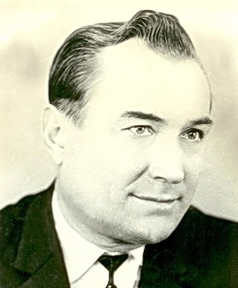
Участковая избирательная комиссия № 20-10 располагается в здании Государственного концертного бюджетного учреждения культуры Краснодарского края «Краснодарская филармония имени Г.Ф. Пономаренко», по адресу: ул. Красная 55.

Пономаренко Григорий Федорович — выдающийся русский композитор, Народный артист СССР.
Родился 2 февраля 1921 года в Украине в Черниговской области в крестьянской семье. Самостоятельно овладел нотной грамотой. С 5 лет учился играть на баяне, а в 12 лет уже сочинял музыкальные оформления к спектаклям драматического кружка клуба «Коммунар» в г. Запорожье.
С первых дней в составе Ансамбля песни и пляски погранвойск НКВД УССР участвовал в концертных программах агитбригад на фронтах Великой Отечественной войны.
С 1943 года более 10 лет он являлся творческим лидером Ансамбля МВД СССР, в котором проявил себя как солист, баянист-виртуоз. В это время им написаны первые песенные произведения, которые звучали в концертах ансамбля и вызывали неизменный успех у зрителей.
В послевоенные годы Г.Ф. Пономаренко как один из самых талантливых музыкантов ансамбля получил приглашение на работу в группу советских войск в Германии, где положил начало циклу песен о войне. К этой теме он обращался всю творческую жизнь.
В 1952 году Г.Ф. Пономаренко стал ведущим солистом-инструменталистом прославленного Государственного Оркестра русских народных инструментов им. Н. Осипова г. Москва.
В 1961 году вышел в свет первый сборник произведений Г.Ф. Пономаренко, в который вошли более 60 песен композитора.
Среди первых исполнителей его песен – Клавдия Шульженко, Людмила Зыкина, Иосиф Кобзон, Лев Лещенко, Валентина Толкунова, Нани Брегвадзе.
В 1971 году Г.Ф. Пономаренко стал автором музыки к кинофильмам «Мачеха», «Русское поле», «Безотцовщина» (киностудия «Мосфильм»).
В 1978 году Г.Ф. Пономаренко написана музыка к спектаклю Московского Государственного академического Малого театра «Ураган» по пьесе А. Софронова. В главной роли — Народная артистка СССР Э.Быстрицкая.
Г.Ф. Пономаренко ярко проявил свое дарование в произведениях крупной формы: пять оперетт, духовная хоровая музыка «Всенощное бдение», концерты для баяна с оркестром, квартеты, пьесы для оркестра народных инструментов, оратории для смешанного хора с оркестром.
В СССР, России, Англии, Японии, ФРГ, Финляндии выпущено более тридцати пластинок композитора, компакт-диски, издано тридцать сборников песен.
Его имя занесено в «Мировую музыкальную энциклопедию».
На киностудии Мосфильм о творчестве Г.Ф. Пономаренко снят фильм «А где мне взять такую песню».
Песни Г.Ф. Пономаренко стали поистине народными, разлетелись по всему миру. Их исполняли японский ансамбль «Роял-найтс», популярная югославская певица Лилиана Петрович, известные болгарские исполнители Лили Иванова и Бисер Киров, финский ансамбль «Казачок». В Греции мелодия песни «Ивушка» звучит в заставке к музыкальным программам государственного телевидения.
В 2006 году администрацией Краснодарского края учреждена премия в области вокально-хорового искусства имени Г.Ф. Пономаренко. Первым ее лауреатом за многолетнюю пропаганду творчества композитора Г.Ф. Пономаренко в нашей стране и за рубежом стала народная артистка СССР Президент Академии культуры, профессор, художественный руководитель государственного академического русского народного ансамбля «Россия» Людмила Георгиевна Зыкина.
По решению администрации края в Краснодаре создан мемориальный музей-квартира Григория Федоровича Пономаренко.
Перед зданием Краснодарской филармонии установлен памятник великому песеннику, творчество которого неотделимо от истории и культуры России.
В 2007 году Краснодарской филармонии присвоено имя Народного артиста СССР Григория Пономаренко.
Несколько музыкальных школ Краснодарского края носят имя композитора.
На Кубани успешно проводится Всероссийский фестиваль, посвященный творчеству композитора. В нем принимают участие коллективы из Самары, Оренбурга, Волгограда, Астрахани, Ставрополья, Краснодарского края.
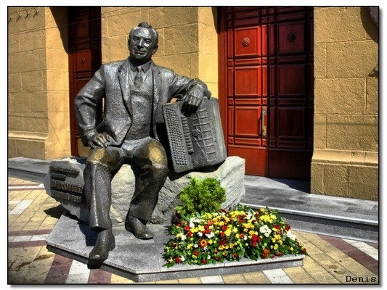
Песни Григория Пономаренко прошли через сердце целого поколения россиян и стали приметой десятилетий, прожитых нашей страной.
К 85-летию Г.Ф. Пономаренко в Государственном центральном концертом зале «Россия» и Государственном Кремлевском дворце состоялись концерты, посвященные творчеству композитора.
Сегодня песни Г.Ф. Пономаренко украшают репертуар корифеев российской эстрады Иосифа Кобзона, Тамары Гвердцетели, Олега Газманова, Филиппа Киркорова, Надежды Бабкиной, Ларисы Долиной, Надежды Кадышевой, Аниты Цой, Марины Девятовой, группы «Доктор Ватсон», хора Турецкого, известных актрис театра и кино Татьяны Дорониной и Елены Драпеко, Государственного ансамбля «Россия», Государственного академического Кубанского казачьего хора, Государственного академического Оренбургского хора, Волжского народного хора.

